

**tài liệu dự án**

**thiết kế website - XShop**



**LỜI NÓI ĐẦU**

|  |  |
| --- | --- |
| Giảng viên | : NGUYỄN QUANG HƯNG |
| Học viên | : PHÍ THỊ BÍCH LIÊN |
| Lớp/Kỳ | : WD18406 |  |

January 22, 2024

Dự án mẫu là một môn học trong chương trình đào tạo CNTT của hệ cao đẳng thực hành FPT Polytechnic.

Mục tiêu của môn học này là cung cấp cho sinh viên một cái nhìn tổng quan về việc làm dự án phần mềm theo qui trình công nghiệp sát với thực tế hiện nay.

Qua môn học này sinh viên cần biết sử dụng tài liệu dự án được xây dựng sẵn để xây dựng ra một phần mềm – đó là ứng dụng web giới thiệu sản phẩm cho một siêu thị.

Trong chương trình đào tạo theo tiêu chuẩn CDIO thì sinh viên cần được huấn luyện các kỹ năng C, D, I, O (**C**onceiving — **D**esigning — **I**mplementing — **O**perating). Dự án này rèn luyện cho sinh viên các kỹ năng I và O đồng thời làm nền tảng cho sinh viên rèn luyện các kỹ năng còn lại C và D qua các môn học tiếp sau, trong đó đặc biệt là dự án 1 và dự án 2 và cả thực tập tốt nghiệp.

Với phương pháp đào tạo đảo ngược như vậy chúng tôi mong muốn sinh viên nghề không những có đủ kỹ năng thực hiện mà còn được rèn luyện thêm kỹ phân tích và thiết kế nhằm giúp sinh viên phát triển sự nghiệp lâu dài học học tiếp lên các cấp độ cao hơn.

MỤC LỤC

1 Giới thiệu dự án 5

1.1 Giới thiệu XShop 5

1.2 Yêu cầu của XShop 5

1.3 Lập kế hoạch dự án 5

2 Phân tích yêu cầu khách hàng 6

2.1 Sơ đồ Use Case 6

2.2 Đặc tả yêu cầu hệ thống (SRS) 7

2.2.1 Quản lý khách hàng 8

2.2.2 Quản lý danh mục 8

2.2.3 Quản lý loại hàng 8

2.2.4 Quản lý sản phẩm 8

2.2.5 Quản lý tài khoản 8

2.2.6 Quản lý tổng hợp – thống kê 8

2.2.7 Đăng nhập 9

2.2.8 Đổi mật khẩu 9

2.3 Sơ đồ triển khai và yêu cầu hệ thống 9

2.3.1 Sơ đồ triển khai 9

2.3.2 Yêu cầu hệ thống 10

3 Thiết kế ứng dụng 12

3.1 Mô hình công nghệ ứng dụng 12

3.2 Thực thể 12

3.2.1 Sơ đồ quan hệ thực thể (ERD) 12

3.2.2 Chi tiết thực thể 13

3.3 Giao diện 15

3.3.1 Sơ đồ tổ chức giao diện 15

3.3.2 Giao diện trang chính 15

3.3.3 Giao diện trang khách hàng 16

3.3.4 Giao diện trang admin 19

4 Thực hiện dự án 23

4.1 Tạo giao diện admin 23

4.1.1 Quản lý loại hàng 23

4.1.2 Quản lý sản phẩm 27

4.1.3 Quản lý khách hàng 29

4.1.4 Quản lý bình luận 31

4.1.5 Quản lý thống kê 33

4.2 Tạo CSDL với MySQL 34

4.2.1 Sơ đồ quan hệ 34

4.2.2 Chi tiết các bảng 34

4.3 Lập trình CSDL 36

4.3.1 Mô hình tổ chức lập trình CSDL 36

4.3.2 Thư viện PDO và DAO 36

4.4 Thư viện tiện ích 38

4.5 Lập trình nghiệp vụ 38

4.5.1 Trang chính 39

4.5.2 Các trang dành cho khách hàng 39

4.5.3 Các trang dành cho quản trị viên 39

5 Kiểm thử website và sửa lỗi 40

5.1 Form đăng ký 40

5.2 Form đổi mật khẩu 40

5.3 Form cập nhật thông tin tài khoản 40

5.4 Form quên mật khẩu 40

5.5 Form thêm mới loại 40

5.6 Form cập nhật loại 40

5.7 Form thêm mới sản phẩm 41

5.8 Form cập nhật sản phẩm 41

…. 41

6 Đóng gói và triển khai 41

6.1 Đóng gói 41

6.2 Hướng dẫn cài đặt 41

7 KẾT LUẬN 41

7.1 Khó khăn 41

7.2 Thuận lợi 41

# Giới thiệu dự án

## Giới thiệu XShop

X-Shop là một chuỗi cửa hàng nhỏ trên khắp cả nước, kinh doanh mặt hàng thời trang.

Hiện cửa hàng muốn kết hợp giữa buôn bán online và offline nhằm cải thiện và nâng cao chất lượng phục vụ, cũng như thu nhận phản hồi từ người tiêu dùng một cách rõ ràng

## Yêu cầu của XShop

X-Shop mong muốn có 1 website nhằm giới thiệu sản phẩm và thu nhận ý kiến của người tiêu dùng về các sản phẩm đang kinh doanh.

Website cũng cần có các chức năng quản trị để họ có thể quản lý và sản phẩm, phân loại sản phẩm, quảng lý khách hàng cũng như quản lý các bình luận đến từ khách hàng.

## Lập kế hoạch dự án

|  |  |  |  |  |
| --- | --- | --- | --- | --- |
| **TT** | **Hạng mục** | **Bắt đầu** | **Kết thúc** | **Kết quả** |
| 1 | Phân tích yêu cầu khách hàng | 4/1/2024 | 4/1/2024 | Hoàn thành |
| 1.1 | Vẽ sơ đồ use cases | 5/1/2024 | 6/1/2024 | Hoàn thành |
| 1.2 | Thiết kế database | 7/1/2024 | 7/1/2024 | Hoàn thành |
| 2 | Thiết kế ứng dụng | 9/1/2024 | 11/1/2024 | Hoàn thành |
| 2.1 | Thiết kế mô hình công nghệ | 12/1/2024 | 13/1/2024 | Hoàn thành |
|  | Thiết kế giao diện | 14/1/2024 | 16/1/2024 | Hoàn thành |
| 3 | Thực hiện dự án | 4/1/2024 |  | Hoàn thành |
| 3.1 | Tạo giao diện |  |  | Hoàn thành |
|  | … |  |  |  |
| 4 | Kiểm thử |  |  | Chưa |
| 4.1 | Xây dựng kịch bảng kiểm thử |  |  | Chưa |
|  | … |  |  |  |
| 5 | Đóng gói & triển khai |  |  | Chưa |
| 5.1 | Đóng gói sản phẩm |  |  | Chưa |
|  | … |  |  |  |
|  |  |  |  |  |

# Phân tích yêu cầu khách hàng

## Sơ đồ Use Case

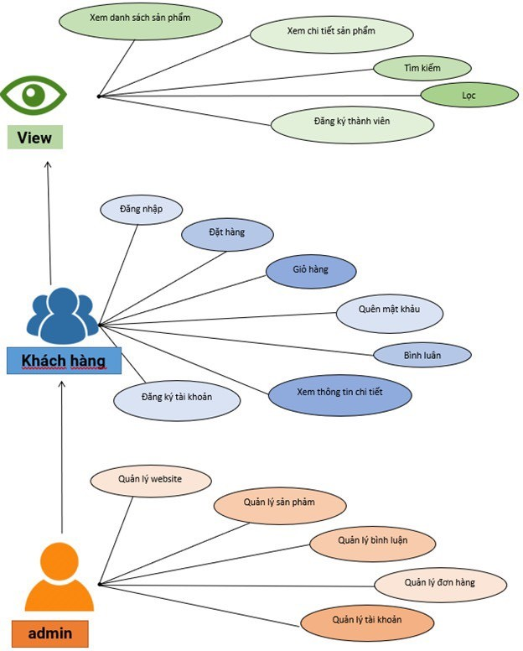

## Đặc tả yêu cầu hệ thống (SRS)

* Cấu trúc của trang web
* Hiển thị rõ ràng từng danh mục loại hàng, có form tìm kiếm theo tên, hiển thị mặt hàng được xem nhiều nhất, có chức năng đăng nhập đăng xuất và hiển thị thông tin người dùng sau khi đăng nhập thành công.
* Nếu người đăng nhập sử dụng tài khoản quản trị thì lập tức đưa tới trang quản trị
* Tìm theo loại hàng
* Hiển thị liệt kê, phân loại các mặt hàng theo loại được chọn bởi khách hàng .
* Thông tin mỗi mặt hàng gồm tên, ảnh và đơn giá. Khi nguời dùng click vào sẽ hiển thị chi tiết của sản phẩm
* Tìm hàng theo tên
* Hiển thị liệt kê các mặt hàng theo đúng tên hàng hoặc loại hàng mà khách hàng tìm kiếm
* Nếu nhập đúng tên sẽ hiển thị ra chi tiết sản phẩm và hiển thị các loại hàng liên quan nếu khách hàng nhập sai từ khóa
* Xem thông tin chi tiết
* Hiển thị thông tin chi tiết của sản phẩm được chọn bởi khách hàng.
* Gửi bình luận
* Gửi bình luận về mặt hàng đã xem,chức năng này chỉ được thực hiện sau khi khách hàng đã đăng nhập. Các bình luận về mặt hàng cũng đc liệt kê ra để khách hàng có thể xem.
* Quản lý tài khoản
* Đăng kí: Đăng kí thành viên mới có vai trò là khách hàng , tức là không được phép sử dụng các chức năng trong phần quàn trị.
* Đăng nhập: Để có thể thực hiện chức năng gửi bình luận. đổi mật khẩu, cập nhật mật khẩu, cập nhật thông tin tài khoản
* Đăng xuất: Để trở thành người dùng nặc danh không thể thực hiện chức năng gửi bình luận. đổi mật khẩu, cập nhật mật khẩu, cập nhật thông tin tài khoản
* Đổi mật khẩu: Thay đổi mật khẩu khi cần thiết để đảm bảo độ bảo mật của mình
* Quên mật khẩu: Tìm lại mật khẩu dựa vào tên đăng nhập và email. Sau khi xác minh đúng sẽ gửi mật khẩu qua email đã đăng kí trước đó để đảm bảo độ bảo mật.
* Cập nhật thông tin tài khoản :Cập nhật lại thông tin tài khoản (Không thể update tên đăng nhập ).

### Quản lý khách hàng

* **Mô tả chức năng:**

Chức năng quản lý khách hàng (tài khoản) được sử dụng để quản lý thông tin khách hàng và người quản trị. Yêu cầu của chức năng này là liệt kê danh sách khách hàng, xem thông tin chi tiết của mỗi khách hàng, thêm khách hàng mới, cập nhật thông tin hoặc xóa khách hàng đã tồn tài.

* **Dữ liệu liên quan:**

Thông tin của mỗi tài khoản gồm: mã nhân viên, họ và tên, mật khẩu đăng nhập, vai trò của nhân viên (gồm quản trị và khách hàng).

* **Đối tượng sử dụng:**

Sau khi đăng nhập thì khách hàng mới có khả năng bình luận.

Người quản trị có mọi chức năng quản trị website.

### Quản lý danh mục

Thực hiện chức năng phân chia danh mục rõ ràng theo từng mục

### Quản lý loại hàng

Phân loại rõ ràng từng loại hàng theo mã hay ký tự nhất định

### Quản lý sản phẩm

Có chức năng thêm, sửa, xóa và phân trang….

### Quản lý tài khoản

Thực hiện chức năng đăng ký, đăng nhập, đăng xuất, cập nhập thông tin người dùng hay quên mật khẩu

### Quản lý tổng hợp – thống kê

+ Tổng hợp các bình luận

+ Tổng hợp từng loại hàng hóa, danh mục, thông tin sản phẩm theo 1 cấu trúc nhất định.

|  |  |  |  |
| --- | --- | --- | --- |
| Tên sản phẩm | Số bình luận | Ngày mới nhất | Ngày cũ nhất |
|  |  |  |  |

**>>**Tổng hợp – Thống kê hàng hóa

Tổng hợp thông tin hàng hóa từng loại hàng . Thông tin tổng hợp cần được trình bày có cấu trúc sau

|  |  |  |  |  |
| --- | --- | --- | --- | --- |
| Danh mục | Số sản phẩm | Giá trung bình | Giá thấp nhất | Giá cao nhất |
|  |  |  |  |  |

### Đăng nhập

Đăng nhập với tài khoản được đăng ký ở trên website

Để có thể thực hiện các chức năng như: Gửi bình luận, thay đổi thông tin người dùng, đổi mật khẩu, mua hàng và chat với admin….

### Đổi mật khẩu

Thay đổi mật khẩu khi cần thiết và bảo mật thông tin cho khách hàng.

## Sơ đồ triển khai và yêu cầu hệ thống

### Sơ đồ triển khai

*Website giới thiệu của X –Shop sau khi hoàn thành sẽ được triển khai theo mô hình như sau.*

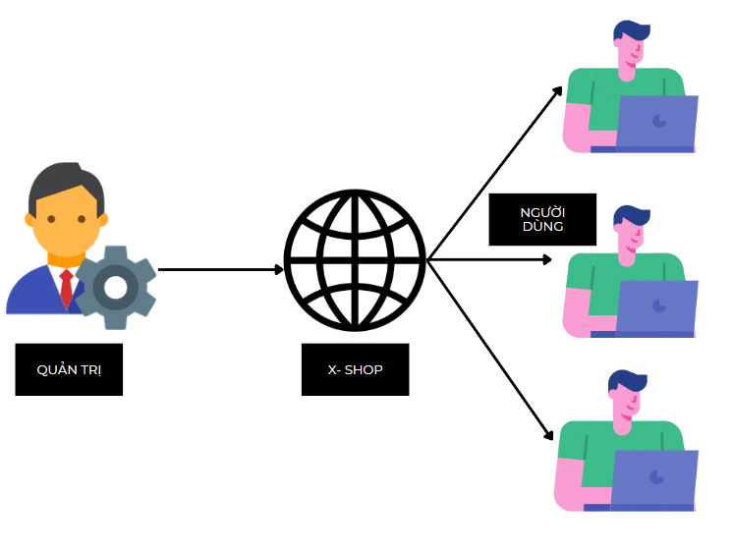

* *Thuê host có hỗ trợ php mà mysql và triển khai website X-Shop slên đó*
* *Nhân viên quản trị vào website để quản lý*
* *Người tiêu dùng sử dụng trình duyệt để truy cập trang web, tìm kiếm và guiwt bình luận về hàng hóa*

### Yêu cầu hệ thống

Yêu cầu hệ thống:

* Cấu trúc giao diện của ngươi dùng:

+ Chức danh mục hàng hóa để khách hàng dễ tìm kiếm theo từng loại

+ Tìm kiếm theo tên

+ Hiển thị danh sách mặt hàng được yêu thích nhất

+ Đăng nhập/ thông tin người dùng sau khi đã đăng nhập

* Trang chính của website

Trưng bày các mặt hàng được nhân viên quản trị chỉ định. Các mặt mặt hàng được trưng bày theo cách dễ nhìn.

* Trưng bày hàng hóa

Khi người dùng tìm kiến sẽ hiện ra theo từ khóa. Mỗi mặt hàng cần có hình ảnh, tên, đơn giá và giảm giá nếu có. Khi người dùng nhấp vào sẽ chuyển đến trang hiển thị chi tiết sản phẩm

* Yêu cầu cơ bản của website:

+ Thông tin chi tiết mặt hàng được chọn

+ Danh sách các mặt hàng cùng loại với sản phẩm được chọn

+ Cho phép khách hàng bình luận về sản phẩm

* Các trang quản lý tài khoản phải có:

+ Đăng nhập

+ Đăng ký

+ Quên mật khẩu

+ Đổi mật khẩu

+ Cập nhập thông tin tài khoản

* Website bán hàng dành cho người quản trị:
* Các trang quản lý

( Phải có chức năng thêm, sửa, xóa, tìm kiếm )

+ Quản lý bán hàng

+ Quản lý loại hàng

+ Quản lý khách hàng

+ Quản lý về bình luận về hàng hóa

* Tổng hợp thống kê:

+ Thống kê hàng hóa theo loại, cho phép hiển thị dưới dạng biểu đồ

+ Thống kê bình luận hàng hóa

* Yêu cầu về bảo mật:

+ Tất cả from nhập phải được kiêm soát dữ liệu 1 cách hợp lý

+ Khách hàng chưa đăng nhập không được phép gửi bình luận cũng như đổi mật khẩu hay cập nhập tài khoản

+ Chỉ có nhân viên quản trị mới được thực hiện các chức năng quản trị

* Yêu cầu về công nghệ:

+ Website phải được xây dựng với PHP và MySQL

# Thiết kế ứng dụng

* *Dựa vào tài liệu đã phân tích ở mục 2 để phác thảo:*
  + *Mô hình công nghệ*
  + *Giao diện*
  + *Thực thể*

## Mô hình công nghệ ứng dụng

* *Phác thảo mô hình công nghệ ứng dụng của hệ thống phần mềm. Giải thích rõ các thành phần trong mô hình*

## Thực thể

* *Căn cứ vào SRS để thiết kế các thực thể. Cần phải hoàn thiện 2 phần theo yêu cầu sau đây.*

### Sơ đồ quan hệ thực thể (ERD)

* *Vẽ sơ đồ thể hiện mối quan hệ giữa các thực thể. Nên chia thành 2 mức (tổng quát và chi tiết) để dễ đọc, dễ hiểu.*

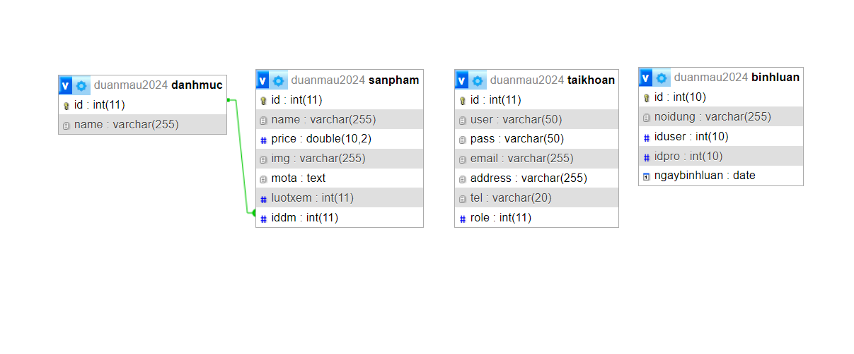

### Chi tiết thực thể

* *Thiết kế chi tiết thực thể có nghĩa là thiết kế các thuộc tính cần thiết cho mỗi thực thể (căn cứ vào phần dữ liệu liên quan của SRS).*

#### Thực thể Danh mục

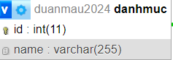

|  |  |  |  |
| --- | --- | --- | --- |
| Tên cột | Kiểu | Ràng buộc | Ghi chú |
| id | INT(11) | PK, NOT NULL | Mã danh mục |
| name | VARCHAR(255) | NOT NULL | Tên danh mục |

#### Thực thể sản phẩm

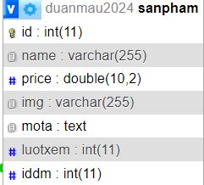

|  |  |  |  |
| --- | --- | --- | --- |
| Tên cột | Kiểu | Ràng buộc | Ghi chú |
| id | INT(11) | PK, NOT NULL | Mã sản phẩm |
| name | VARCHAR(255) | NOT NULL | Tên sản phẩm |
| price | DOUBLE(10,2) | NOT NULL | Giá sản phẩm |
| img | VARCHAR(255) | NOT NULL | Ảnh sản phẩm |
| mota | TEXT | NOT NULL | Mô tả sản phẩm |
| luotxem | INT(11) | NOT NULL | Lượt xem sản phẩm |
| iddm | INT(11) | NOT NULL | Mã danh mục sản phẩm |

#### Thực thể bình luận

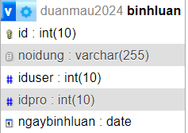

|  |  |  |  |
| --- | --- | --- | --- |
| Tên cột | Kiểu | Ràng buộc | Ghi chú |
| id | INT(10) | PK, NOT NULL | Mã bình luận |
| noidung | VARCHAR(255) | NOT NULL | Nội dung BL |
| iduser | INT(10) | NOT NULL | Mã người dùng |
| idpro | INT(10) | NOT NULL | Mã sản phẩm |
| ngaybinhluan | DATE | NOT NULL | Ngày bình luận |

#### Thực thể tài khoản

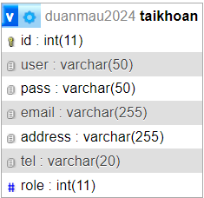

|  |  |  |  |
| --- | --- | --- | --- |
| Tên cột | Kiểu | Ràng buộc | Ghi chú |
| Id | INT(11) | PK, NOT NULL | Mã người dùng |
| User | VARCHAR(50) | NOT NULL | Tên người dùng |
| Pass | VARCHAR(50) | NOT NULL | Mật khẩu |
| Email | VARCHAR(255) | NOT NULL | Email |
| Address | VARCHAR(255) | NOT NULL | Địa chỉ |
| Tel | VARCHAR(20) | NOT NULL | Số điện thoại |
| role | INT(11) | NOT NULL |  |

## Giao diện

* *Chú ý: phần này chỉ phác thảo giao diện chứ không phải xây dựng nên bạn có thể sử dụng bất ký công cụ gì thậm chí vẽ trên giấy rồi chụp hình đưa vào đây.*

### Sơ đồ tổ chức giao diện

* *Phác thảo sơ đồ liên kết giữa các giao diện chức năng trong ứng dụng*
* *Mô tả sơ đồ*

### Giao diện trang chính

* *Phác thảo giao diện cho cửa sổ chính và mô tả các hoạt động trên giao diện*

**Giao diện:**

**Mô tả hoạt động**

|  |  |  |  |
| --- | --- | --- | --- |
| **TT** | **Điều khiển** | **Sự kiện** | **Mô tả hoạt động** |
| 1 | Trang chủ | Click | Trở về trang chủ |
| 2 | Giới thiệu | Click | Hiển thị trang giới thiệu |
| 3 | Liên hệ | Click | Hiển thị trang liên hệ |
| 4 | Hỏi đáp | Click | Hiển thị trang hỏi đáp |
| 5 | Quên mật khẩu (Box tài khoản) | Click | Hiển thị trang quên mật khẩu |
| 6 | Đăng ký thành viên (Box tài khoản) | Click | Hiển thị trang đăng ký |
| 7 | Hệ thống liên kế danh mục | Click | Hiển thị hàng hóa thuộc danh mục tương ứng |

### Giao diện trang khách hàng

* *Phác thảo giao diện cho tất cả các cửa sổ chức năng và các cửa sổ hỗ trợ tổ chức*

#### Trang trưng bày hàng hóa

**Giao diện**

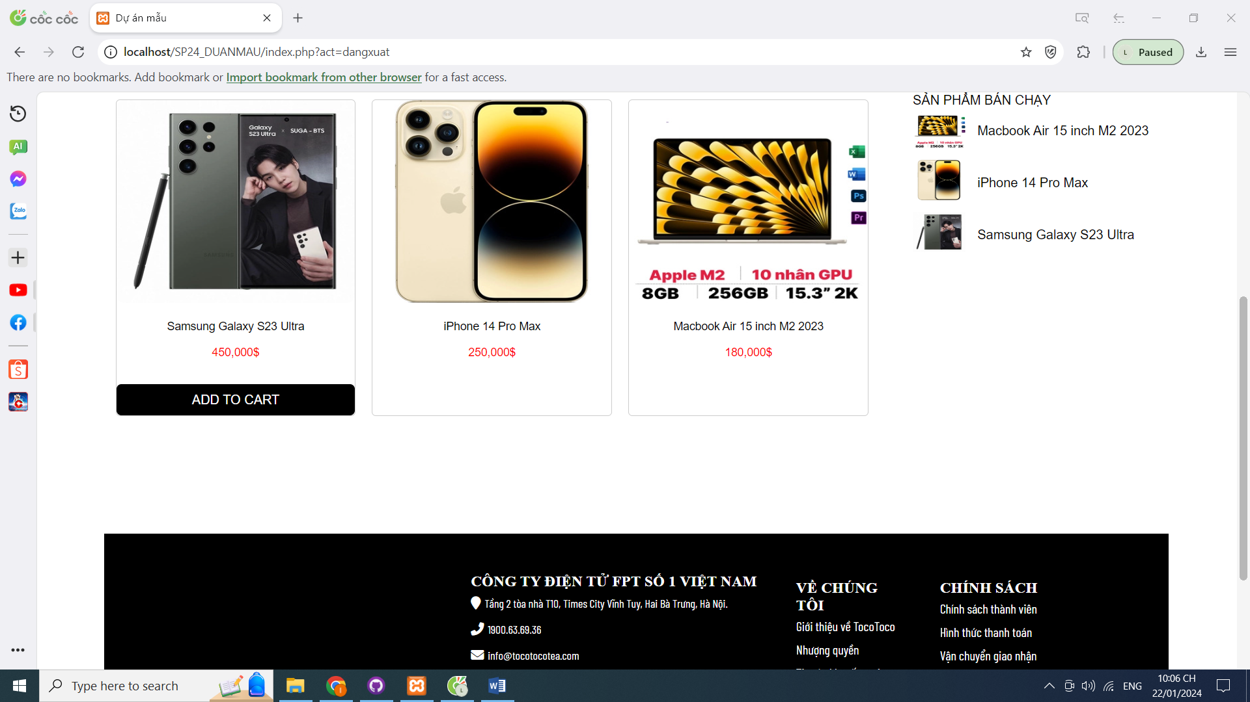

**Mô tả hoạt động**

|  |  |  |  |
| --- | --- | --- | --- |
| **TT** | **Điều khiển** | **Sự kiện** | **Mô tả hoạt động** |
| 1 | ADD TO CART | Click | Thêm vào giỏ hàng |
| 2 | Hình sản phẩm | Click | Xem chi tiết sản phẩm |
| 3 |  |  |  |

#### Trang đăng ký tài khoản

**Giaodiện:** 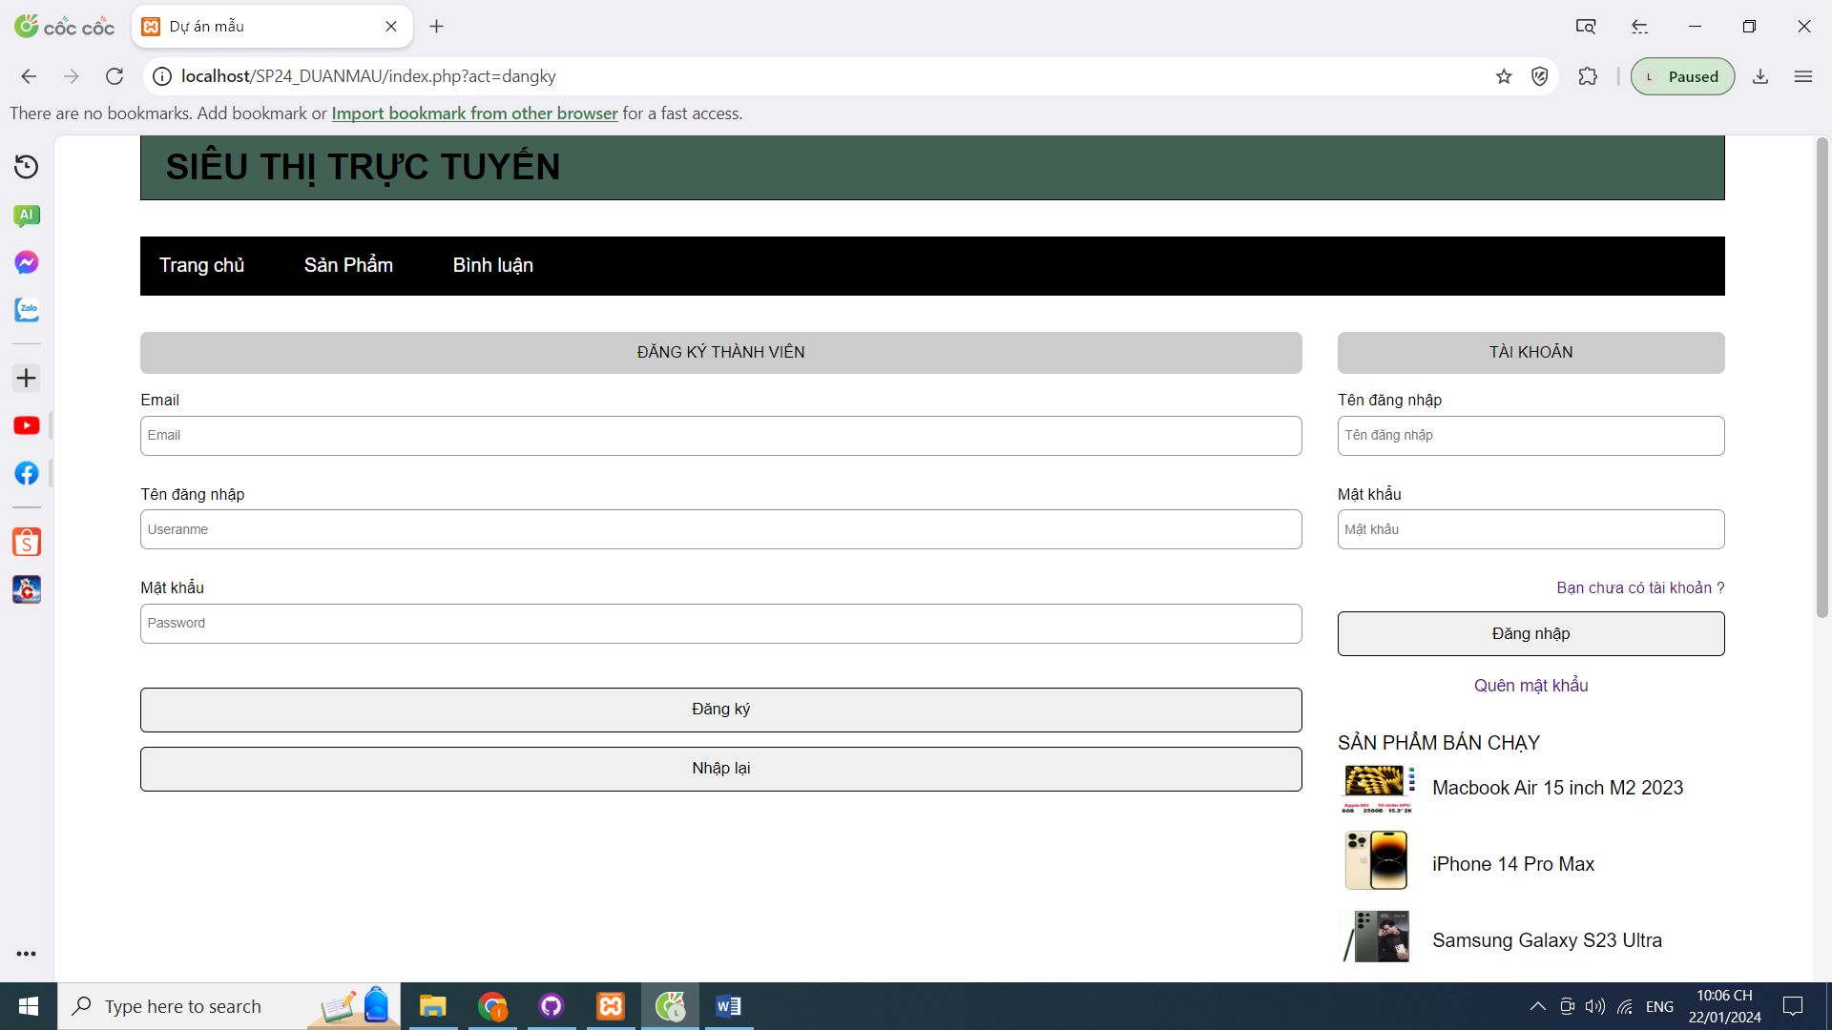

**Mô tả hoạt động:**

|  |  |  |  |
| --- | --- | --- | --- |
| **TT** | **Điều khiển** | **Sự kiện** | **Mô tả hoạt động** |
| 1 | Ô EMAIL | Click và nhập | Nhập email đăng ký |
| 2 | Ô TÊN ĐĂNG NHẬP | Click và nhập | Nhập tên đăng nhập |
| 3 | Ô MẬT KHẨU | Click và nhập | Nhập mật khẩu |

#### Trang quên mật khẩu

**Giao diện:**

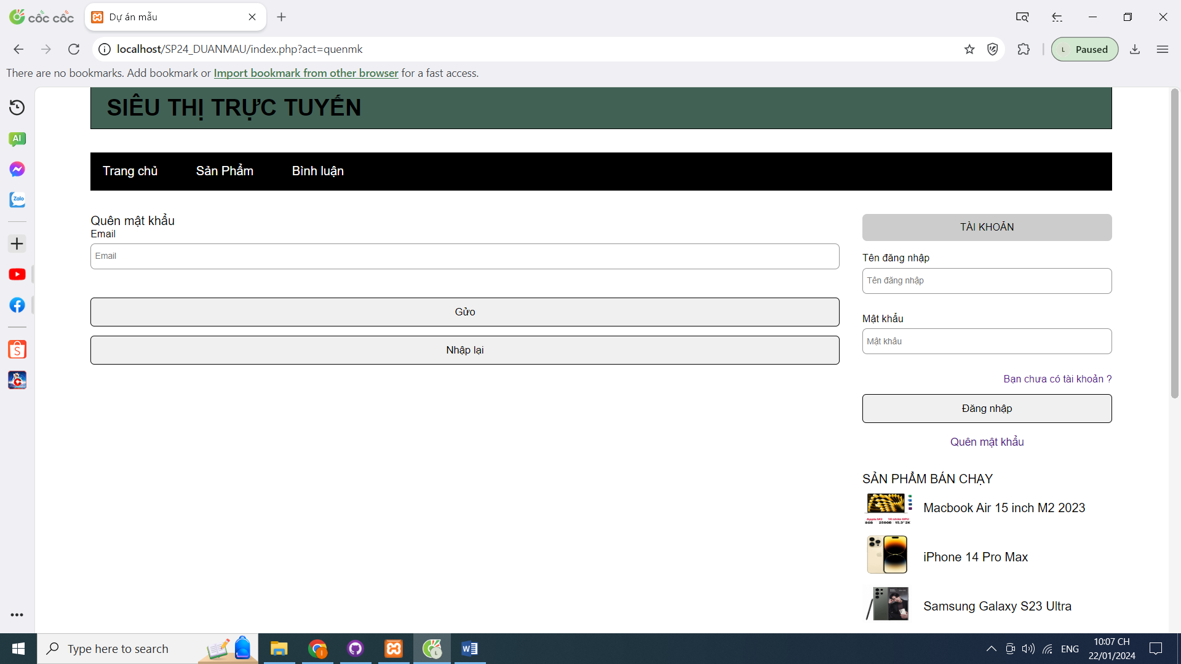

**Mô tả hoạt động:**

|  |  |  |  |
| --- | --- | --- | --- |
| **TT** | **Điều khiển** | **Sự kiện** | **Mô tả hoạt động** |
| 1 | Ô EMAIL | Click và nhập | Nhập email đã đăng ký tài khoản |
| 2 | Nút gửi | Click | Gửi yêu cầu cấp lại mật khẩu |
| 3 | Nút Nhập Lại | Click | Nhập lại thông tin |

#### Trang đổi mật khẩu

**Giao diện:**

**Mô tả hoạt động:**

|  |  |  |  |
| --- | --- | --- | --- |
| **TT** | **Điều khiển** | **Sự kiện** | **Mô tả hoạt động** |
| 1 | …. |  |  |
| 2 |  |  |  |

### Giao diện trang admin

#### Quản lý loại hàng

**Giao diện**

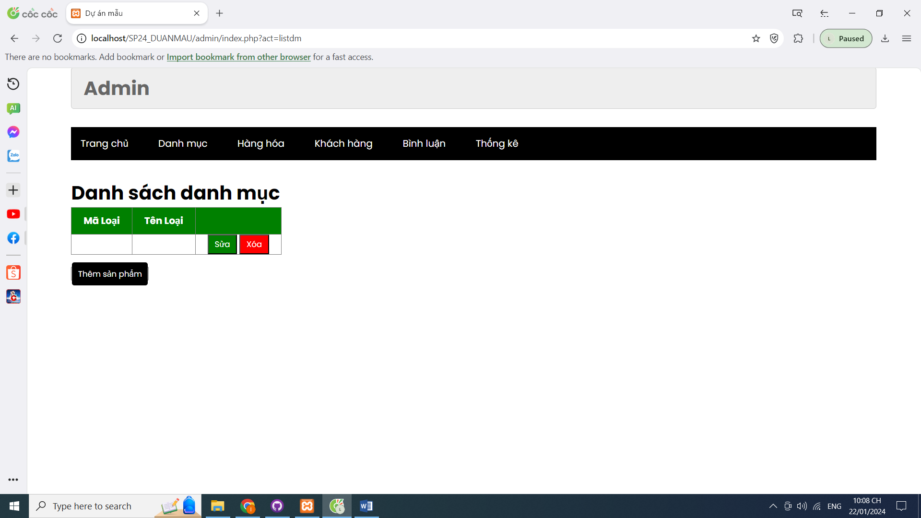

**Mô tả hoạt động**

|  |  |  |  |
| --- | --- | --- | --- |
| **TT** | **Điều khiển** | **Sự kiện** | **Mô tả hoạt động** |
| 1 | SỬA | CLICK | SỬA DANH MỤC |
| 2 | XÓA | CLICK | XÓA DANH MỤC |
| 3 | THÊM SP | CLICK | NHẬP THÊM SP |

#### Quản lý hàng hóa

**Giao diện**

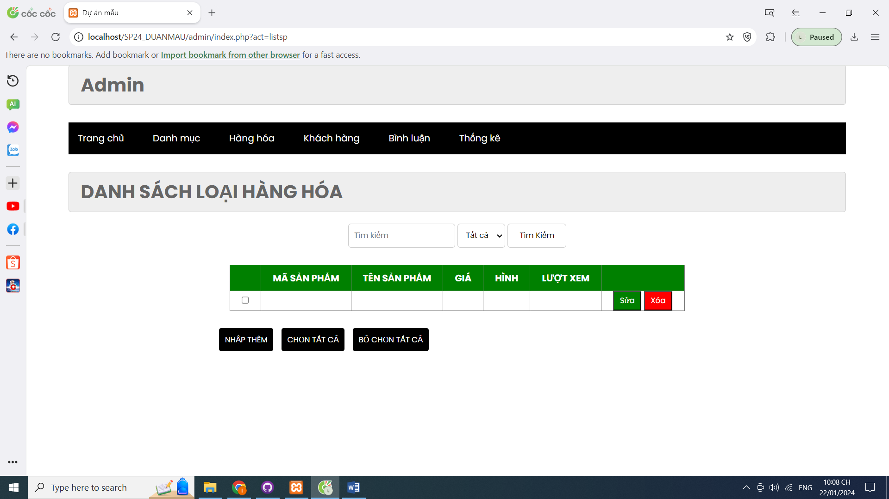

**Mô tả hoạt động**

|  |  |  |  |
| --- | --- | --- | --- |
| **TT** | **Điều khiển** | **Sự kiện** | **Mô tả hoạt động** |
| **1** | **Nút chọn tất cả** | **click** | **Chọn tất cả SP** |
| **2** | **Nút bỏ chọn tất cả** | **click** | **bỏ chọn tất cả sp** |
| **3** | **Nhập thêm** | **click** | **thêm sản phẩm** |
| **4** | **sửa**  **xóa** | **click**  **click** | **sửa sản phẩm**  **xóa sản phẩm** |

#### Quản lý khách hàng

**Giao diện:**

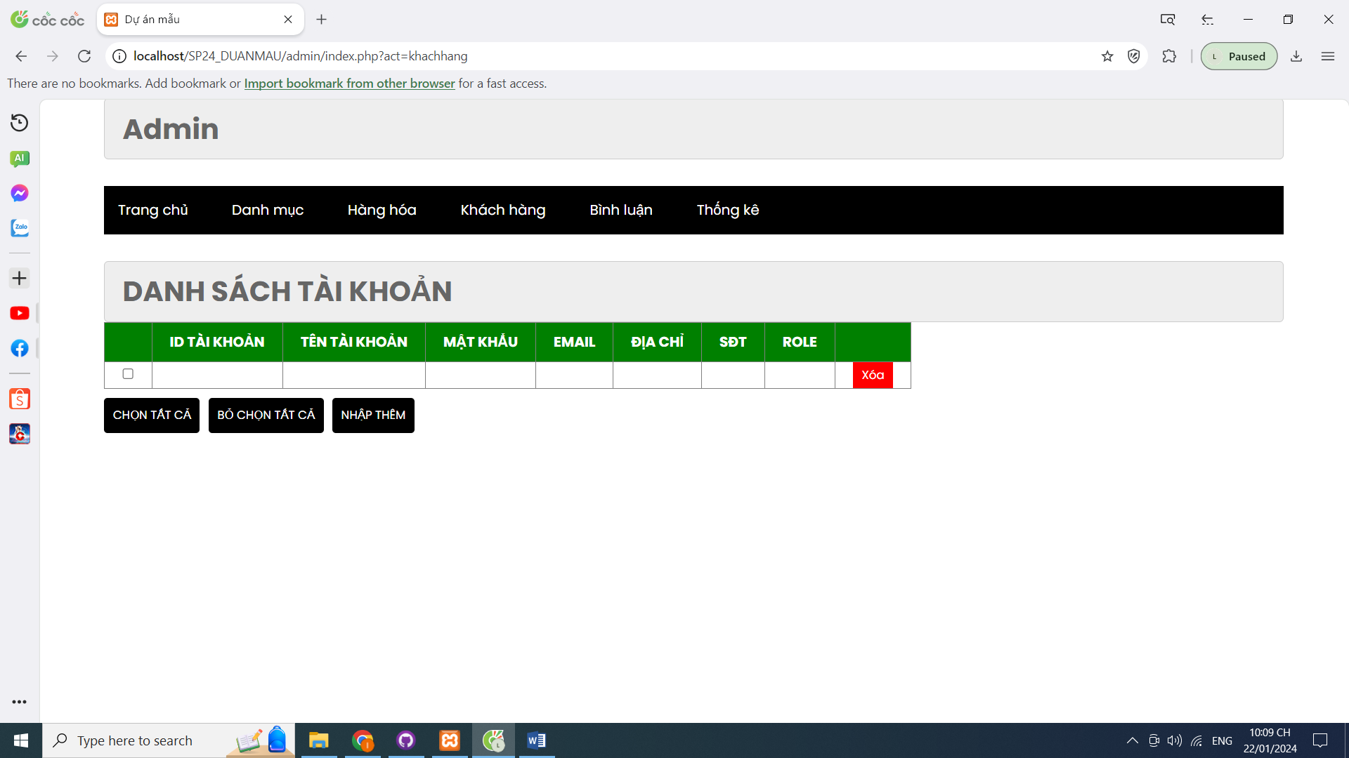

**Mô tả hoạt động:**

|  |  |  |  |
| --- | --- | --- | --- |
| **TT** | **Điều khiển** | **Sự kiện** | **Mô tả hoạt động** |
| 1 | nút xóa | click | xóa tài khoản người dùng |
|  |  |  |  |

#### Quản lý bình luận

**Giao diện:**

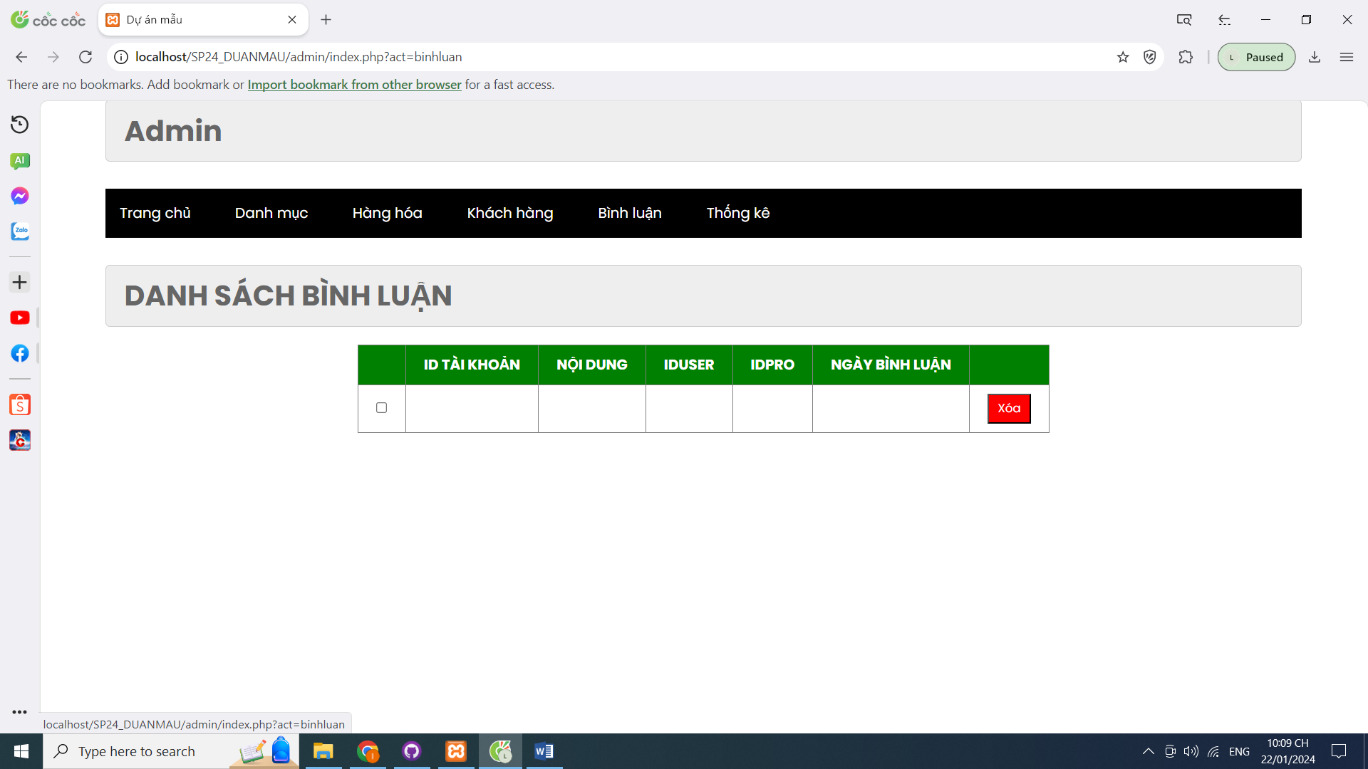

**Mô tả hoạt động:**

|  |  |  |  |
| --- | --- | --- | --- |
| **TT** | **Điều khiển** | **Sự kiện** | **Mô tả hoạt động** |
| 1 | XÓA | click | XÓA BL |
| 2 |  |  |  |

#### Quản lý thống kê

**Giao diện:**

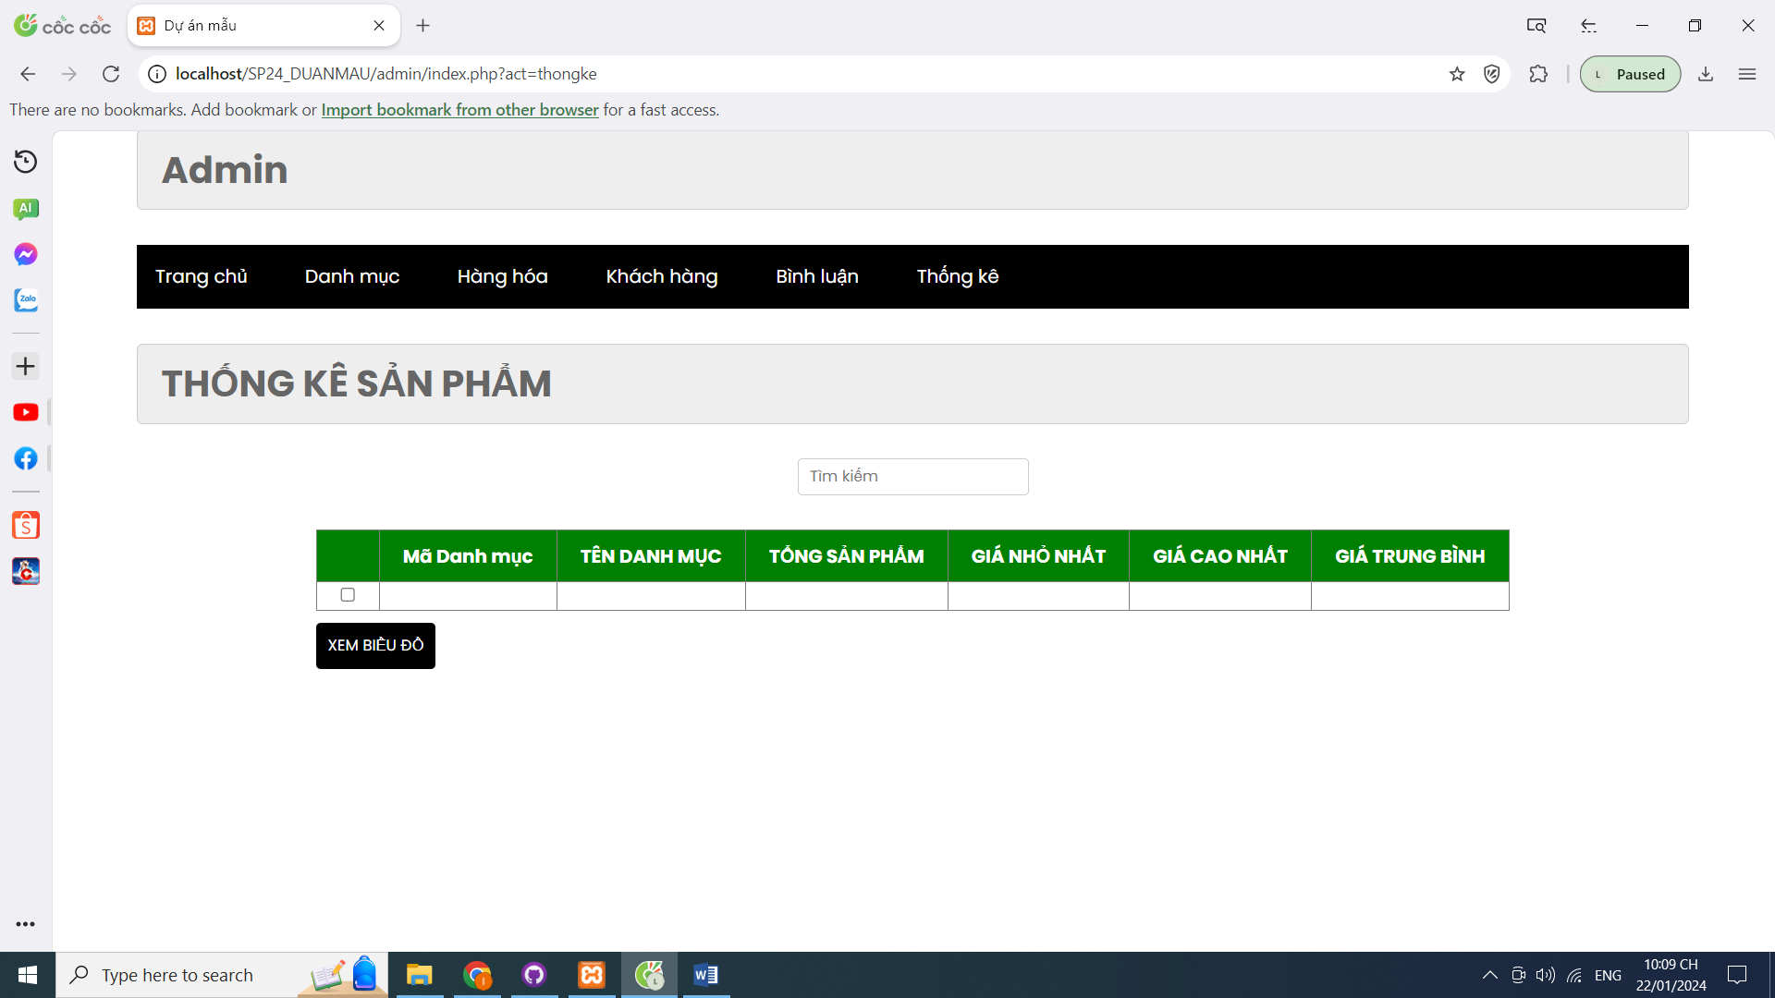

**Mô tả hoạt động:**

|  |  |  |  |
| --- | --- | --- | --- |
| **TT** | **Điều khiển** | **Sự kiện** | **Mô tả hoạt động** |
| 1 | XEM biểu đồ | click | xem biểu đồ thống kê sản phẩm |
| 2 |  |  |  |

# 

# Thực hiện dự án

## Tạo giao diện admin

* *Mỗi của sổ chức năng cần làm rõ các mục sau đây:*
  + *Hình giao diện của cửa sổ chức năng*
  + *Bảng mô tả các điều khiển (control) và tên của chúng*

### Quản lý loại hàng

**Giao diện**

#### Thêm mới

**Giao diện**

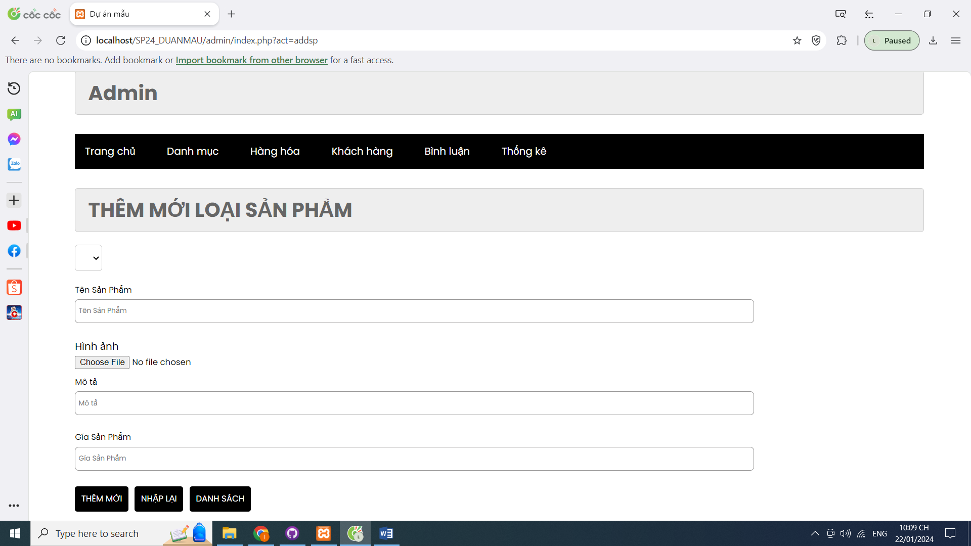

**Đặt tên các điều khiển**

|  |  |  |  |
| --- | --- | --- | --- |
| **TT** | **Điều khiển** | **Tên** | **Giá trị** |
| 1 | Thêm mới | themmoi | Thêm dữ liệu vào database |
| 2 | Nhập lại |  | Xóa trống dữ liệu trên form |
| 3 | Danh sách | listsp | Hiển thị danh sách loại hàng hóa |

#### Danh sách

**Giao diện**

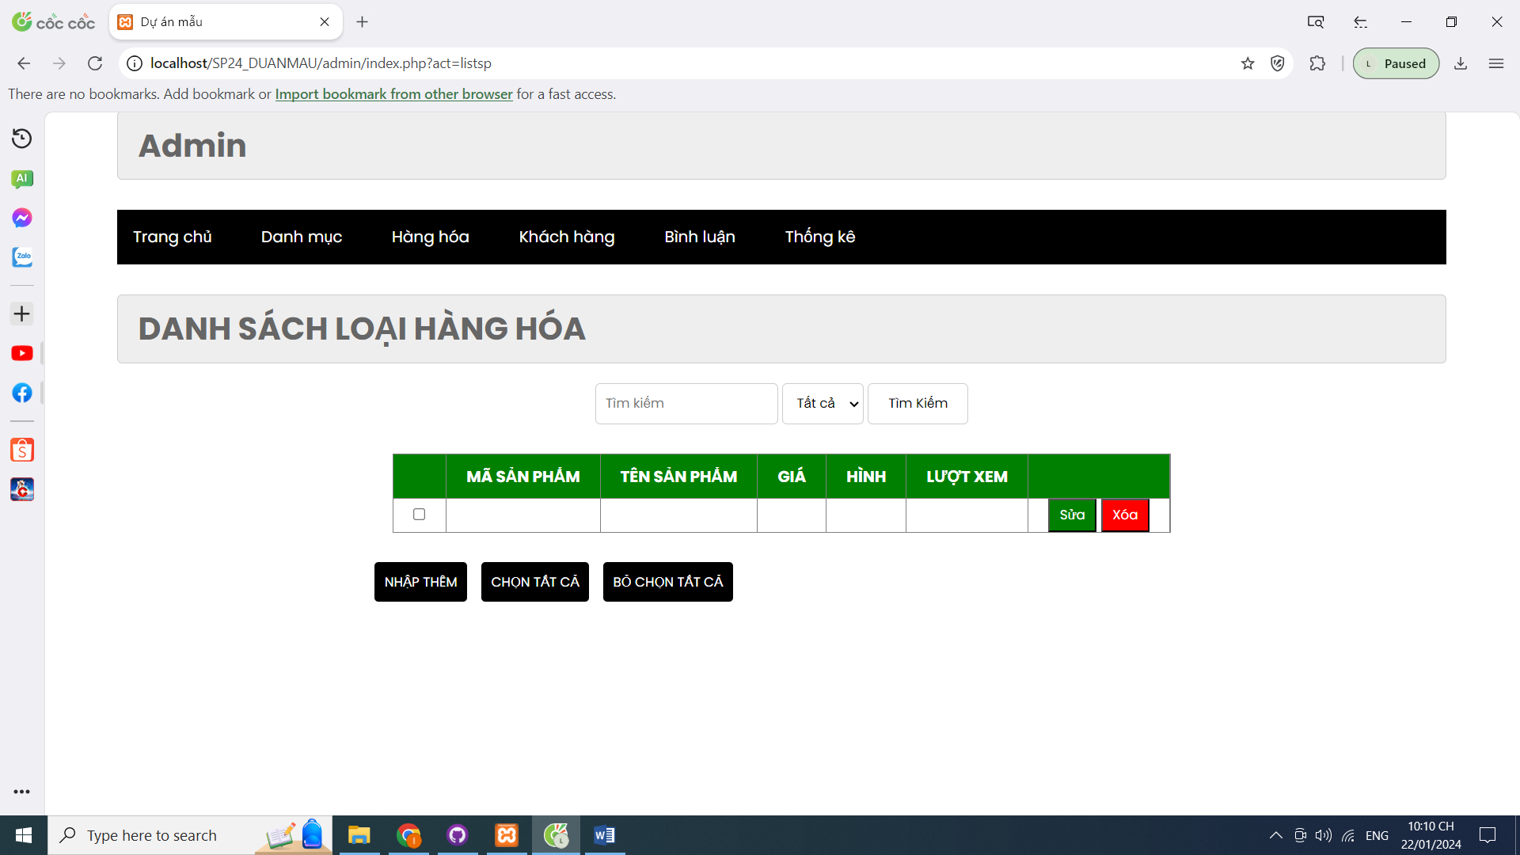

**Đặt tên các điều khiển**

|  |  |  |  |
| --- | --- | --- | --- |
| **TT** | **Điều khiển** | **Tên** | **Giá trị** |
| 1 | sửa | $suasp | Chỉnh sửa dữ liệu |
| 2 | xóa | $xoasp | xóa dữ liệu |
| 3 | NHẬP THÊM | themmoi | thêm sp |

#### Cập nhật

**Giao diện**

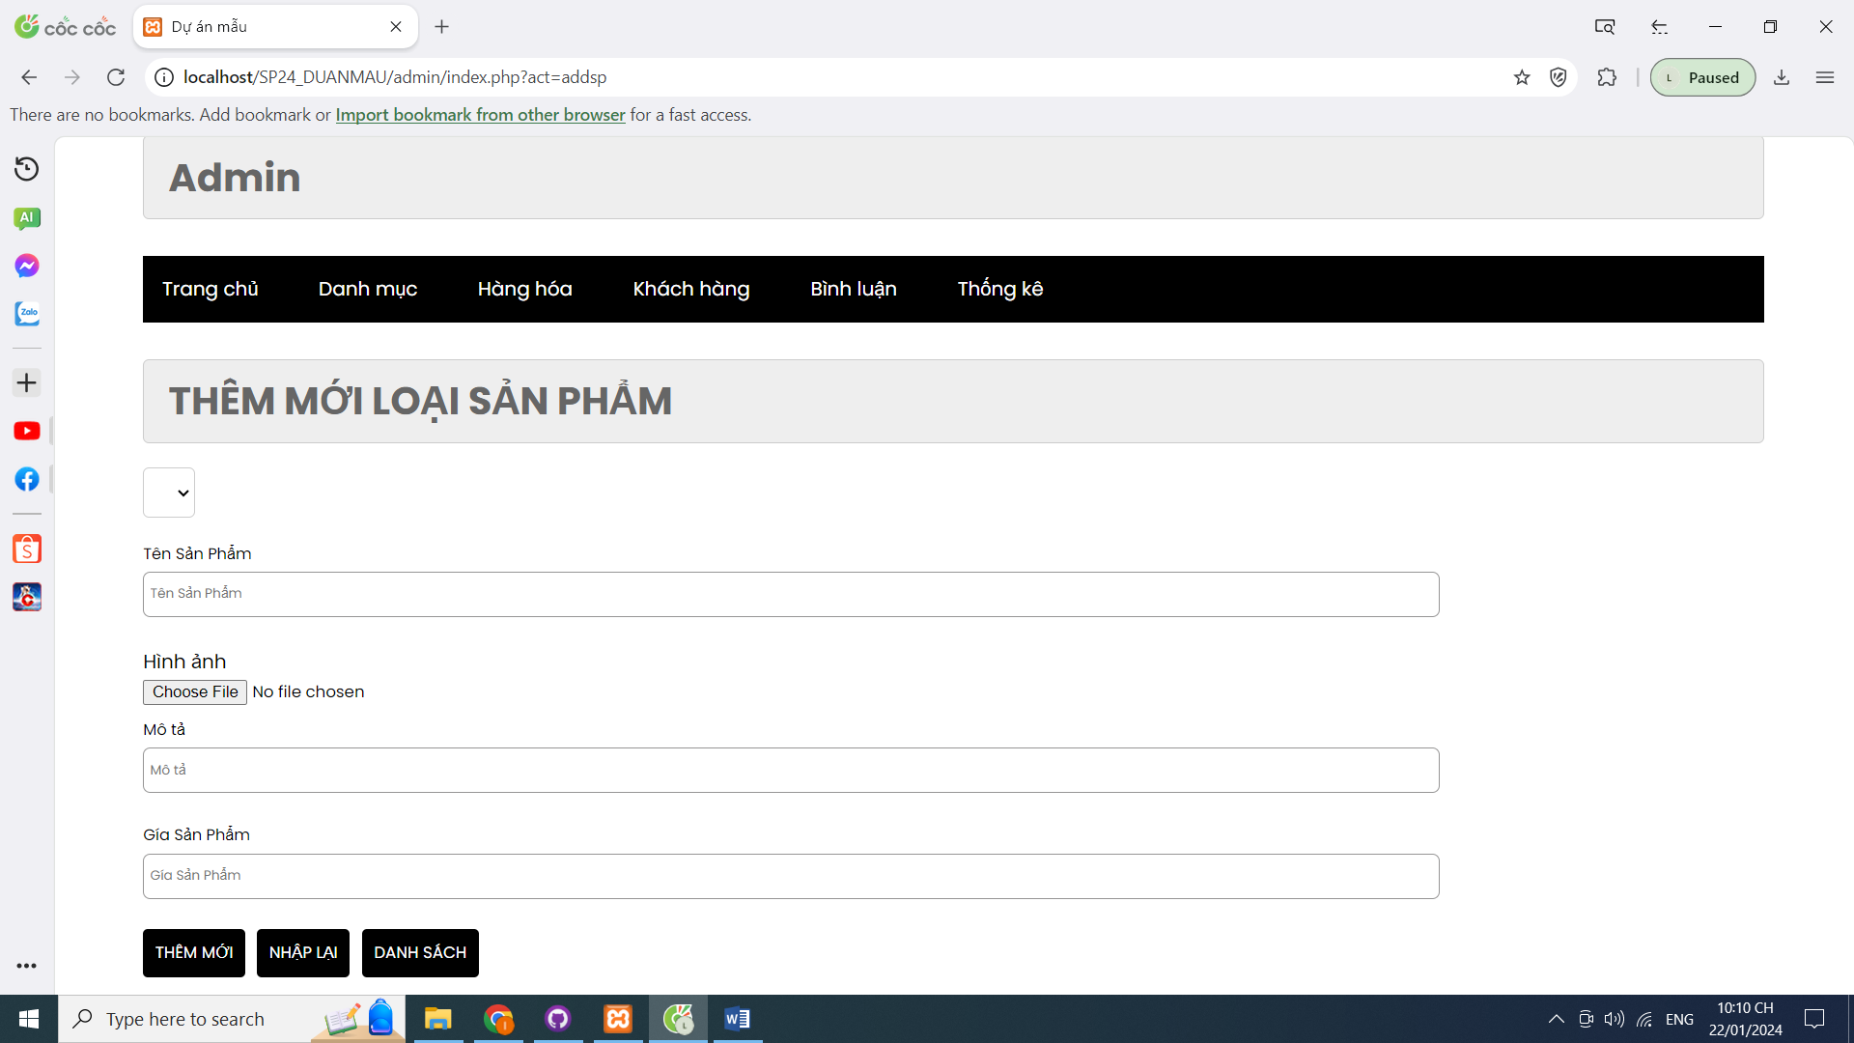

**Đặt tên các điều khiển**

|  |  |  |  |
| --- | --- | --- | --- |
| **TT** | **Điều khiển** | **Tên** | **Giá trị** |
| 1 | thêm mới | themmoi | Chỉnh sửa dữ liệu |
| 2 | nhập lại |  | Xóa trống dữ liệu trên form |
| 3 | danh sách | listsp | hiển thị danh sách loại hàng hóa |

### Quản lý sản phẩm

#### Thêm mới

**Giao diện**



**Đặt tên các điều khiển**

|  |  |  |  |
| --- | --- | --- | --- |
| **TT** | **Điều khiển** | **Tên** | **Giá trị** |
| 1 | Thêm mới | themmoi | Thêm dữ liệu vào database |
| 2 | Nhập lại |  | Xóa trống dữ liệu trên form |
| 3 | Danh sách | listsp | Hiển thị danh sách loại hàng hóa |

#### Danh sách

**Giao diện**

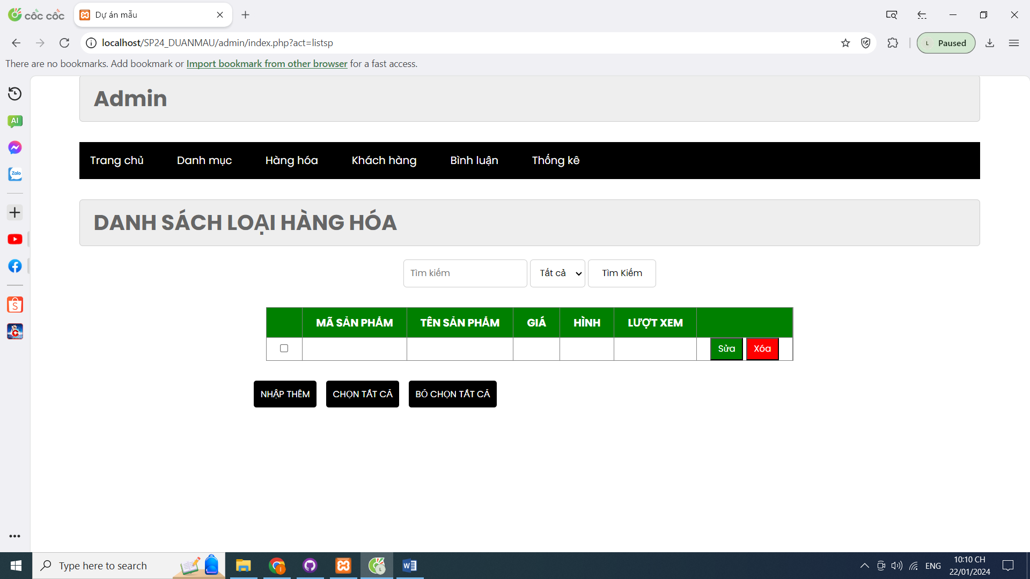

**Đặt tên các điều khiển**

|  |  |  |  |
| --- | --- | --- | --- |
| **TT** | **Điều khiển** | **Tên** | **Giá trị** |
| 1 | sửa | suasp | sửa thông tin sản phẩm |
| 2 | xóa | xoasp | xóa sản phẩm |
| 3 | nhập thêm | addsp | thêm sản phẩm |
| 4 |  |  |  |

#### Cập nhật

**Giao diện**

**Đặt tên các điều khiển**

|  |  |  |  |
| --- | --- | --- | --- |
| **TT** | **Điều khiển** | **Tên** | **Giá trị** |
| 1 | cập nhật | capnhat | sửa sản phẩm |
| 2 | nhập lại |  | xóa trống dl trên form |
| 3 | danh sách | listsp | danh sách sản phẩm sau khi sửa |

### Quản lý khách hàng

#### Thêm mới

**Giao diện**

**Đặt tên các điều khiển**

|  |  |  |  |
| --- | --- | --- | --- |
| **TT** | **Điều khiển** | **Tên** | **Giá trị** |
| 1 | thêm tài khoản | themmoitk | thêm tài khoản mới  Thêm tài khoản admin |
| 2 | nhập lại |  | xóa trống dữ liệu trên form |
| 3 | danh sách | index.php?act=khachhang | xem danh sách người dùng |

#### Danh sách

**Giao diện**

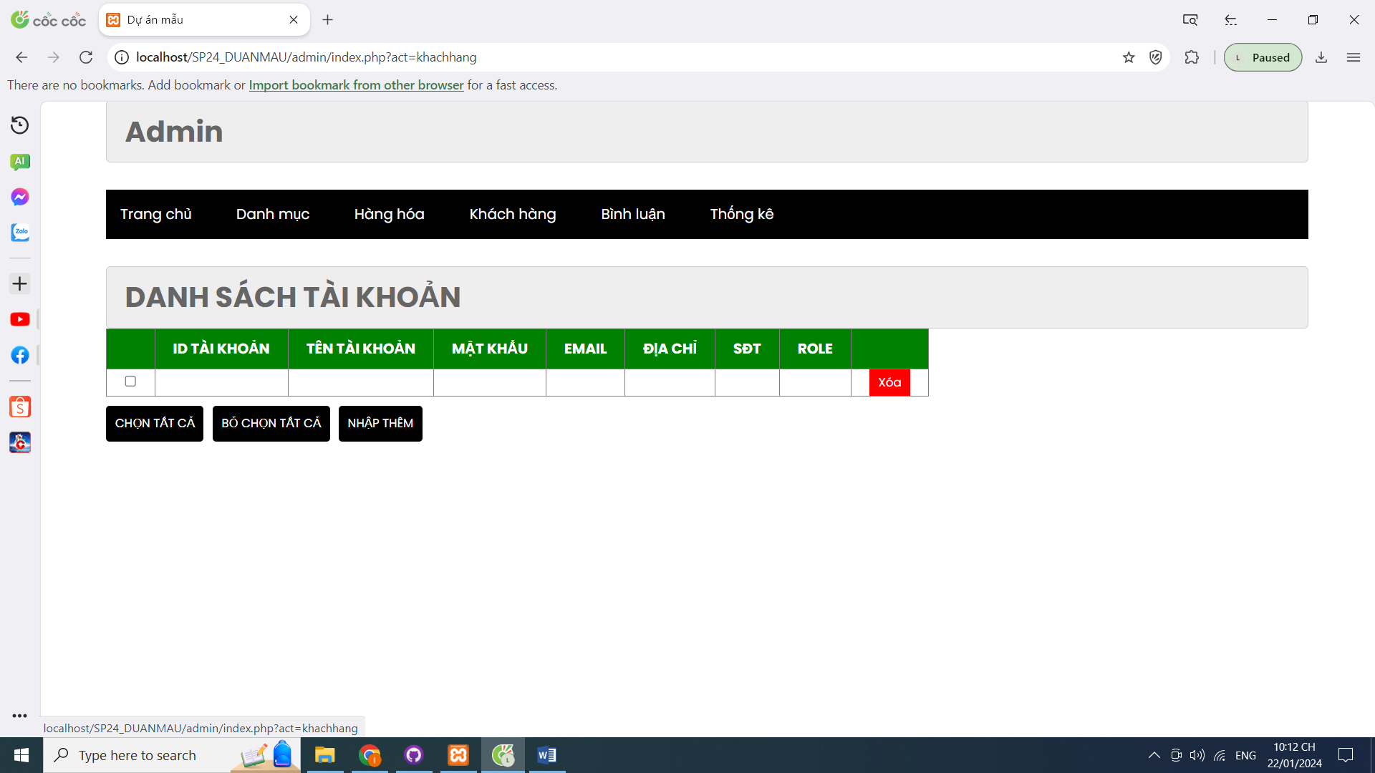

**Đặt tên các điều khiển**

|  |  |  |  |
| --- | --- | --- | --- |
| **TT** | **Điều khiển** | **Tên** | **Giá trị** |
| 1 | xóa | $deletetk | xóa người dùng |
| 2 | nhập thêm | index.php?act=addtk | thêm người dùng mới |

#### Cập nhật

**Giao diện**

**Đặt tên các điều khiển**

|  |  |  |  |
| --- | --- | --- | --- |
| **TT** | **Điều khiển** | **Tên** | **Giá trị** |
| 1 |  |  |  |
|  |  |  |  |

### Quản lý bình luận

#### Danh sách

**Giao diện**

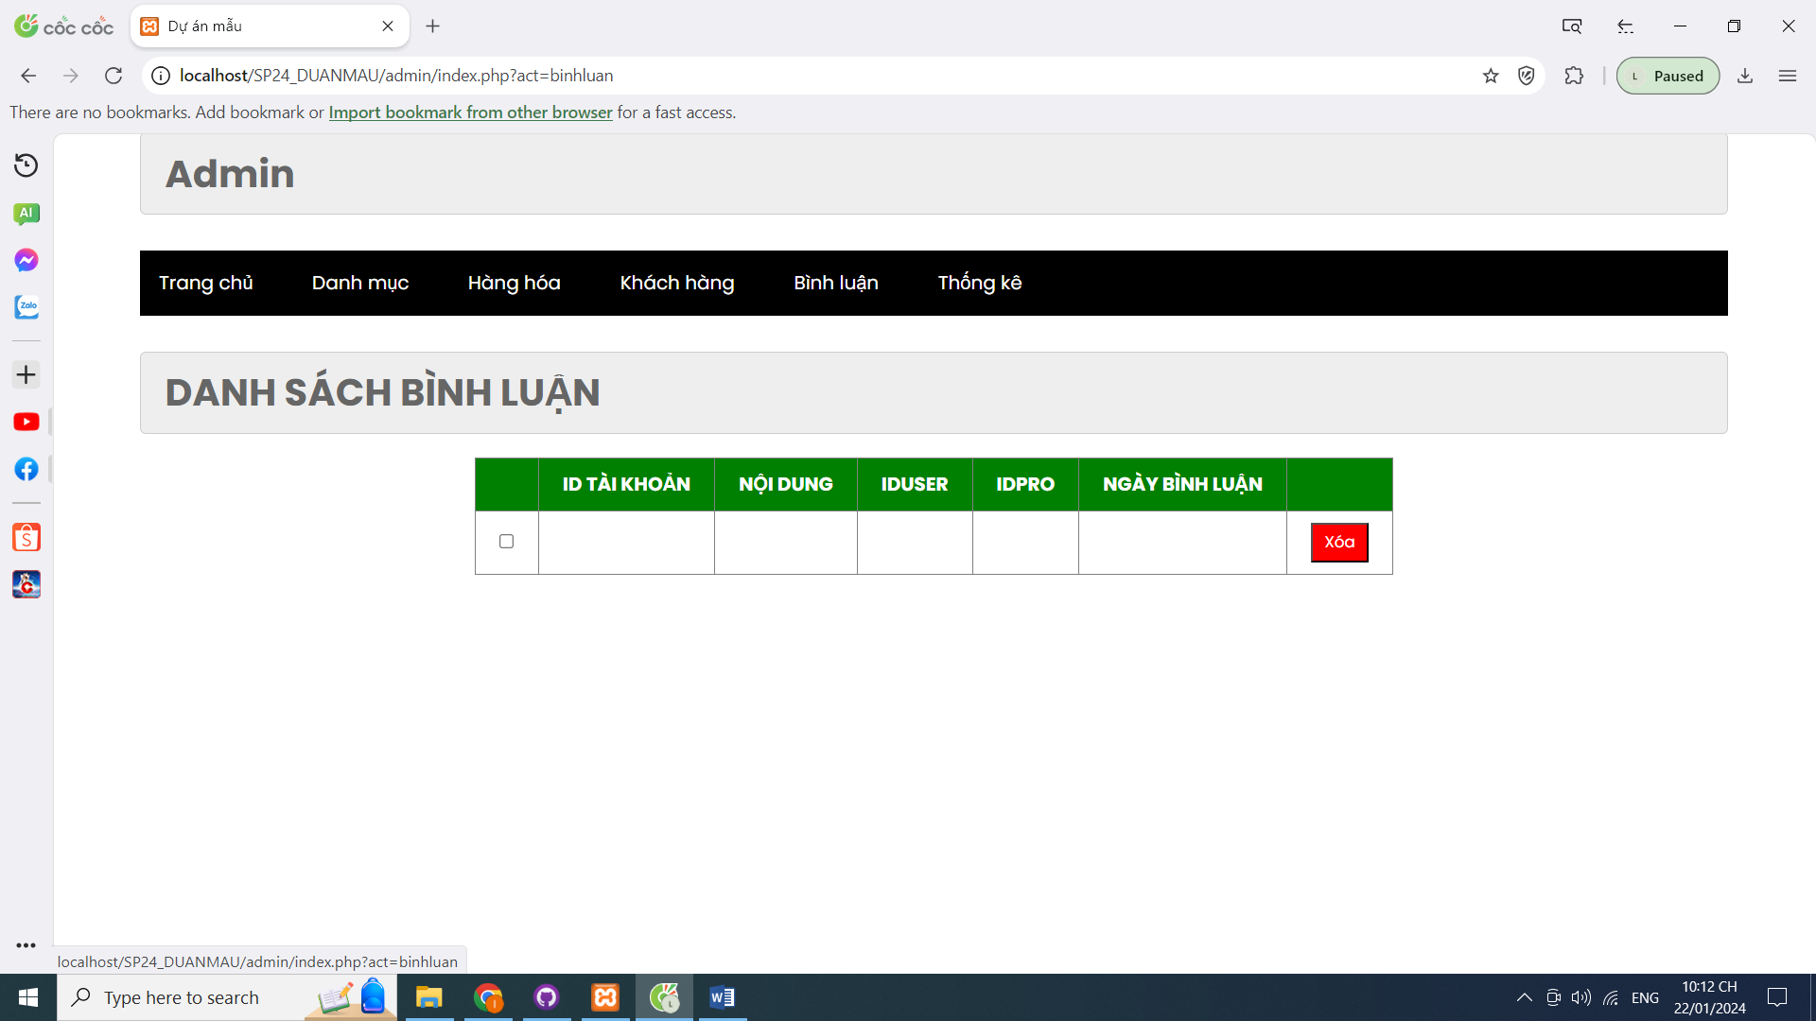

**Đặt tên các điều khiển**

|  |  |  |  |
| --- | --- | --- | --- |
| **TT** | **Điều khiển** | **Tên** | **Giá trị** |
| 1 | xóa | $deletebl | xóa bl |
|  |  |  |  |

#### Chi tiết bình luận

**Giao diện**



**Đặt tên các điều khiển**

|  |  |  |  |
| --- | --- | --- | --- |
| **TT** | **Điều khiển** | **Tên** | **Giá trị** |
| 1 | xóa | $deletebl | xóa bình luận |
|  |  |  |  |

### Quản lý thống kê

#### Thống kê sản phẩm theo danh mục

**Giao diện**

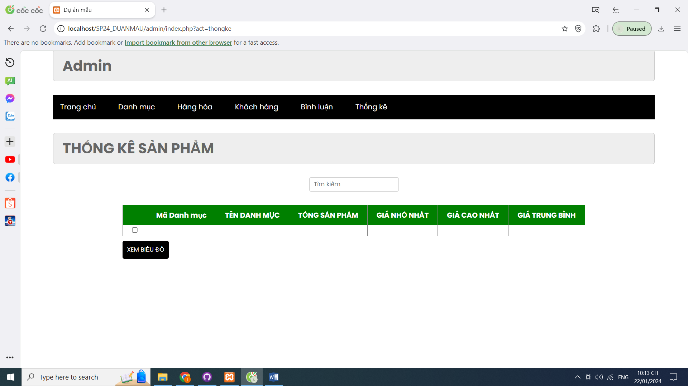

**Đặt tên các điều khiển**

|  |  |  |  |
| --- | --- | --- | --- |
| **TT** | **Điều khiển** | **Tên** | **Giá trị** |
| 1 | xem biểu đồ | index.php?act=bieudo | xem biểu đồ thống kê sản phẩm |
|  |  |  |  |

## Tạo CSDL với MySQL

### Sơ đồ quan hệ

* *Hình: Sơ đồ quan hệ*
* *Ràng buộc: Mô tả ràng buộc của các quan hệ*

### Chi tiết các bảng

* *Mỗi bảng cần viết theo hướng dẫn sau đây:*

#### Bảng loai

**Cấu trúc bảng**

|  |  |  |  |
| --- | --- | --- | --- |
| **Tên cột** | **Kiểu dữ liệu** | **Ràng buộc** | **Mô tả** |
| ma_loai | VARCHAR(20) | PK, NOT NULL | Mã loại |
| ten_loai | VARCHAR(50) | NOT NULL | Tên loại |

#### Bảng san_pham

**Cấu trúc bảng**

|  |  |  |  |
| --- | --- | --- | --- |
| **Tên cột** | **Kiểu dữ liệu** | **Ràng buộc** | **Mô tả** |
| id | INT(11) | PK, NOT NULL | Mã sản phẩm |
| name | VARCHAR(255) | NOT NULL | Tên sản phẩm |
| price | DOUBLE(10,2) | NOT NULL | Giá sản phẩm |
| img | VARCHAR(255) | NOT NULL | Ảnh sản phẩm |
| mota | TEXT | NOT NULL | Mô tả sản phẩm |
| luotxem | INT(11) | NOT NULL | Lượt xem |
| iddm | INT(11) | PK | Mã danh mục |

**Mã lệnh tạo bảng**

|  |
| --- |
| CREATE TABLE `sanpham` (    `id` int(11) NOT NULL,    `name` varchar(255) NOT NULL,    `price` double(10,2) NOT NULL DEFAULT 0.00,    `img` varchar(255) NOT NULL,    `mota` text NOT NULL,    `luotxem` int(11) NOT NULL DEFAULT 0,    `iddm` int(11) NOT NULL); |

**Câu lệnh SQL cơ bản**

|  |
| --- |
| SELECT* FROM, INSERT INTO, UPDATE, DELETE |

#### Bảng người dùng

**Cấu trúc bảng**

|  |  |  |  |
| --- | --- | --- | --- |
| **Tên cột** | **Kiểu dữ liệu** | **Ràng buộc** | **Mô tả** |
| id | INT(11) | PK, NOT NULL | Mã người dùng |
| user | VARCHAR(50) | NOT NULL | Tên người dùng |
| pass | VARCHAR(50) | NOT NULL | Mật khẩu |
| email | VARCHAR(255) | NOT NULL | Email |
| address | VARCHAR(255) | DEFAULT NULL | Địa chỉ |
| tel | VARCHAR(20) | DEFAULT NULL | Số điện thoại |
| role | INT(11) | NOT NULL DEFAULT | Vai trò |

**Mã lệnh tạo bảng**

|  |
| --- |
| CREATE TABLE `taikhoan` (    `id` int(11) NOT NULL,    `user` varchar(50) NOT NULL,    `pass` varchar(50) NOT NULL,    `email` varchar(255) NOT NULL,    `address` varchar(255) DEFAULT NULL,    `tel` varchar(20) DEFAULT NULL,    `role` int(11) NOT NULL DEFAULT 0); |

**Câu lệnh SQL cơ bản**

|  |
| --- |
| SELECT* FROM, INSERT INTO, UPDATE, DELETE |

#### Bảng bình_luan

**Cấu trúc bảng**

|  |  |  |  |
| --- | --- | --- | --- |
| **Tên cột** | **Kiểu dữ liệu** | **Ràng buộc** | **Mô tả** |
| id | INT(10) | PK, NOT NULL | Mã bình luận |
| noidung | VARCHAR(255) | NOT NULL | Nội dung bình luận |
| iduser | INT(10) | NOT NULL | Mã người dùng |
| idpro | INT(10) | NOT NULL |  |
| ngaybinhluan | DATE | DEFAULT NOT NULL | Ngày bình luận |

**Mã lệnh tạo bảng**

|  |
| --- |
| CREATE TABLE `binhluan` (    `id` int(10) NOT NULL,    `noidung` varchar(255) NOT NULL,    `iduser` int(10) NOT NULL,    `idpro` int(10) NOT NULL,    `ngaybinhluan` date DEFAULT NULL); |

**Câu lệnh SQL cơ bản**

|  |
| --- |
| SELECT* FROM, INSERT INTO, UPDATE, DELETE |

## Lập trình CSDL

### Mô hình tổ chức lập trình CSDL

* *Hình và mô tả (DAO+PDO+Entity+CSDL)*

### Thư viện PDO và DAO

#### Thư viện PDO

Pdo.php là thư viện truy xuất CSDL cơ bản nhất mà một DAO cụ thể phải có. Các phương thức thực hiện truy xuất CSDL được mô tả như sau:

|  |  |  |
| --- | --- | --- |
| **TT** | **Phương thức** | **Mô tả hoạt động** |
| 1 | pdo_get_connection() | Kết nối cơ sở dữ liệu |
| 2 | pdo_execute($sql) | Thêm, cập nhật, xóa dữ liệu với câu lệnh sql |
| 3 | pdo_query($sql) | Truy vấn nhiều dữ liệu với câu lệnh sql |
| 4 | pdo_query_one($sql) | Truy vấn một record dữ liệu với câu lệnh sql |
| 5 | pdo_query_value($sql) | Trả về một giá trị với câu lệnh sql |
|  |  |  |
|  |  |  |

Trên đây chỉ là các hoạt động truy xuất CSDL cơ bản. Trong một lớp DAO cụ thể, các DAO con sẽ viết mã cho các phương thức này với các câu SQL tương ứng.

#### Danh mục (danhmuc.php)

**Diễn giải**

|  |  |
| --- | --- |
| **Thành phần** | **Mô tả** |
| loadall_danhmuc() | Load tất cả danh mục sản phẩm |
| delete_danhmuc($id) | Xóa danh mục |
| load_ten_dm() | Hiển thị tên danh mục |
| add_danhmuc($name) | Thêm danh mục |

#### Sản phẩm (sanpham.php)

|  |  |
| --- | --- |
| **Thành phần** | **Mô tả** |
| loadall_sanpham_home() | Load 10 sản phẩm mới nhất |
| loadall_sanpham_top10() | Hiển thị 10 sản phẩm có lượt xem cao nhất |
| loadone_sanpham($id) | Hiển thị chi tiết sản phẩm |
| loadsp_cungloai($id, $iddm) | Hiển thị sản phẩm cùng loại |
| loadall_spdm($id) | Load all sản phẩm của từng danh mục |
| loadall_sanpham() | Load sản phẩm |
| add_sanpham($name,$price,$img,$mota,$iddm) | Thêm sản phẩm |
| upload_anh($target_f,$tmp_file) | Upload ảnh sản phẩm |
| xoa_sanpham($id) | Xóa sản phẩm |
| update_sanpham($id,$name,$price,$img,$mota) | Cập nhật sản phẩm |

#### Khách hàng (nguoidung.php)

|  |  |
| --- | --- |
| **Thành phần** | **Mô tả** |
| insert_taikhoan($email, $name,$pswd) | Thêm tài khoản |
| checkuser($user,$pass) | Xác nhận đăng nhập |
| dangxuat() | Đăng xuất tài khoản |
| sendMail($email) | Gửi mã xác nhận email |
| loadall_taikhoan() | Hiển thị all tài khoản |
| deletetk ($id) | Xóa tài khoản |
| add_taikhoan($tentaikhoan, $address, $pass, $email, $tel) | Thêm tài khoản vs vai trò admin |
| load_vaitro($user) | Hiển thị vai trò ng dùng |
| load_taikhoan($user) | Hiên thị id tài khoản |

#### Bình luận (dao/binh-luan.php)

|  |  |
| --- | --- |
| **Thành phần** | **Mô tả** |
| loadall_binhluanadmin($id) | Hiển thị tất cả bình luận |
| insert_binhluan($idpro, $noidung,$iduser) | Thêm bình luận |
| loadallbinhluan($id) | Hiển thị bình luận của sản phẩm |
| delete_binhluan($id) | Xóa bình luận theo id |

#### Thống kê (dao/thong-ke.php)

|  |  |
| --- | --- |
| **Thành phần** | **Mô tả** |
| loadall_danhmuc() | Load tất cả danh mục sản phẩm |
| delete_danhmuc($id) | Xóa danh mục theo id |
| load_ten_dm() | Hiển thị tên danh mục |
| add_danhmuc($name) | Thêm danh mục |
| loadnum_danhmuc($id) | Load số danh mục |

## Thư viện tiện ích

* *Mô tả các thư viện tiện ích*
  + *Global.php*

## Lập trình nghiệp vụ

* *Mỗi cửa sổ chức năng sau đây cần* 
  + *Sơ đồ tổ chức công nghệ*
  + *Mô tả tất cả các hành vi của người sử dụng tương tác lên các chức năng của các giao diện*

### Trang chính

|  |  |  |
| --- | --- | --- |
| **TT** | **Phương thức** | **Mô tả** |
| 1 | Hệ thống menu điều khiển | Xem sản phẩm của từng danh mục, bình luận |
| 2 | Tài khoản | Đăng nhập, đăng kí, quên mật khẩu |
| 3 | Danh mục nổi bật | Nhìn rõ được danh mục nổi bật và xem dễ dàng |
| 4 | Danh mục | Xem nhanh các danh mục |

### Các trang dành cho khách hàng

#### Trang đăng ký

|  |  |  |
| --- | --- | --- |
| **TT** | **Phương thức** | **Mô tả** |
| 1 | Đăng Ký | Đồng ý đăng kí tài khoản |
| 2 | Nhập lại | Reset thông tin đăng kí |
| 3 | Email | Nhập email đăng kí |
| 4 | Tên đăng nhập | Nhập user |
| 5 | Mật khẩu | Nhập pass |

#### Trang đăng nhập

|  |  |  |
| --- | --- | --- |
| **TT** | **Phương thức** | **Mô tả** |
| 1 | Tên người dùng | Nhập user đã đăng kí |
| 2 | Mật khẩu | Nhập pass hợp lệ đã đăng kí |
| 3 | Quên mật khẩu | Click vào khi quên mật khẩu |

#### Trang quên mật khẩu

|  |  |  |
| --- | --- | --- |
| **TT** | **Phương thức** | **Mô tả** |
| 1 | Yêu cầu | Yêu cầu cấp lại mật khẩu |
| 2 | Nhập lại | Reset thông tin |
| 3 | Email | Nhập email |

### Các trang dành cho quản trị viên

#### Quản lý danh mục

|  |  |  |
| --- | --- | --- |
| **TT** | **Phương thức** | **Mô tả** |
| 1 | Insert() | Thêm danh mục |
| 2 | Update() | Cập nhật thông tin danh mục |
| 3 | Delete() | Xóa danh mục |

#### Quản lý sản phẩm

|  |  |  |
| --- | --- | --- |
| **TT** | **Phương thức** | **Mô tả** |
| 1 | Insert() | Thêm sản phẩm |
| 2 | Update() | Cập nhật sản phẩm |
| 3 | Delete() | Xóa sản phẩm |

#### Quản lý khách hàng

|  |  |  |
| --- | --- | --- |
| **TT** | **Phương thức** | **Mô tả** |
| 1 | Insert() | Thêm khách hàng |
| 2 | Update() | Sửa khách hàng |
| 3 | Delete() | Xóa khách hàng |

#### Bình luận

|  |  |  |
| --- | --- | --- |
| **TT** | **Phương thức** | **Mô tả** |
| 1 | Select() | Quản lý bình luận |
| 2 | Update() | Sửa bình luận |
| 3 | Delete() | Xóa bình luận |

#### Thống kê

|  |  |  |
| --- | --- | --- |
| **TT** | **Phương thức** | **Mô tả** |
| 1 | Bieudo | Xem biểu đồ thống kê sản phẩm |

# Kiểm thử website và sửa lỗi

## Form đăng ký

|  |  |  |  |  |
| --- | --- | --- | --- | --- |
| **TH** | **Mô tả tình huống** | **Dữ liệu mẫu** | **Kết quả trông đợi** | **Fix** |
| 1 | Đăng nhập để trống tên và mật khẩu |  |  |  |
| 2 | Đăng nhập sai tên |  |  |  |
| 3 | Đăng nhập sai mật khẩu |  |  |  |
| 4 | Đăng nhập đúng |  |  |  |

## Form đổi mật khẩu

|  |  |  |  |  |
| --- | --- | --- | --- | --- |
| **TH** | **Mô tả tình huống** | **Dữ liệu mẫu** | **Kết quả trông đợi** | **Fix** |
| 1 |  |  |  |  |
| 2 |  |  |  |  |
| 3 |  |  |  |  |
| 4 |  |  |  |  |

## Form cập nhật thông tin tài khoản

|  |  |  |  |  |
| --- | --- | --- | --- | --- |
| **TH** | **Mô tả tình huống** | **Dữ liệu mẫu** | **Kết quả trông đợi** | **Fix** |
| 1 | Email đổi không đúng định dạng hoặc bỏ trống |  |  |  |
| 2 | Tên đăng nhập bỏ trống |  |  |  |
| 3 | Mật khẩu bỏ trống |  |  |  |

## Form quên mật khẩu

|  |  |  |  |  |
| --- | --- | --- | --- | --- |
| **TH** | **Mô tả tình huống** | **Dữ liệu mẫu** | **Kết quả trông đợi** | **Fix** |
| 1 | Nhập sai email đã đăng kí |  |  |  |

## Form thêm mới loại

|  |  |  |  |  |
| --- | --- | --- | --- | --- |
| **TH** | **Mô tả tình huống** | **Dữ liệu mẫu** | **Kết quả trông đợi** | **Fix** |
| 1 | Tên loại đã có hoặc chứa kí tự đặc biệt |  |  |  |

## Form cập nhật loại

|  |  |  |  |  |
| --- | --- | --- | --- | --- |
| **TH** | **Mô tả tình huống** | **Dữ liệu mẫu** | **Kết quả trông đợi** | **Fix** |
| 1 | Không nhập |  |  |  |
| 2 | Trùng với tên loại có sẵn |  |  |  |

## Form thêm mới sản phẩm

|  |  |  |  |  |
| --- | --- | --- | --- | --- |
| **TH** | **Mô tả tình huống** | **Dữ liệu mẫu** | **Kết quả trông đợi** | **Fix** |
| 1 | Không chọn ảnh sản phẩm và kh đúng kích thước |  |  |  |
| 2 | Giá sản phẩm nhập sai định dạng |  |  |  |

## Form cập nhật sản phẩm

|  |  |  |  |  |
| --- | --- | --- | --- | --- |
| **TH** | **Mô tả tình huống** | **Dữ liệu mẫu** | **Kết quả trông đợi** | **Fix** |
| 1 |  |  |  |  |
| 2 |  |  |  |  |
| 3 |  |  |  |  |
| 4 |  |  |  |  |

# ….

# Đóng gói và triển khai

## Đóng gói

|  |  |  |
| --- | --- | --- |
| **TT** | **Thành phần** | **Mô tả** |
| 1 | File zip source | File upload host |
| 2 | xshop.sql | Cơ sở dữ liệu |
| 3 | Readme.txt | Hướng dẫn upload website |
| 4 | Guide.docx | Hướng dẫn sử dụng tài khoản quản trị |

## Hướng dẫn cài đặt

* Đăng ký hosting
* Đăng ký domain

# KẾT LUẬN

## Khó khăn

## Thuận lợi